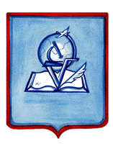
Муниципальное бюджетное общеобразовательное учреждение
"Ликино-Дулевская гимназия"
Орехово-Зуевского муниципального района
Московской области

Районный конкурс сочинений
"Страницы семейной славы"

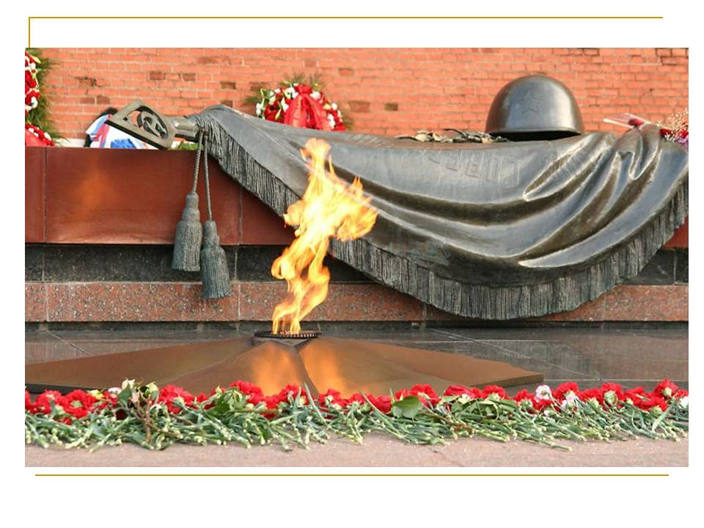

Работу выполнила
ученица 11 Б класса
Петрова Ирина
Руководитель: Пуговкина Н.А.

2017 год

День Победы, как он был от нас далёк,
Как в костре потухшем таял уголёк.
Были вёрсты, обгорелые, в пыли,
Этот день мы приближали, как могли.
9 Мая - День Победы! Пожалуй, это самый значимый, священный праздник для каждого человека.
В этом году мы торжественно отмечали 72 годовщину этого праздника «с сединою на висках», «со слезами на глазах». В этот день мы вспоминаем солдат, не вернувшихся с войны; чествуем дедов и прадедов, защитивших родную страну и подарившим народам мир и весну! И, наверное, "нет в России семьи такой, где б не памятен был свой герой..."
Но, к сожалению, не многие знают, что
Девятого мая война не закончилась,
Не все той весной отстрелялись, увы.
Европа в победных развалинах корчилась -
На Дальнем Востоке гремели бои.
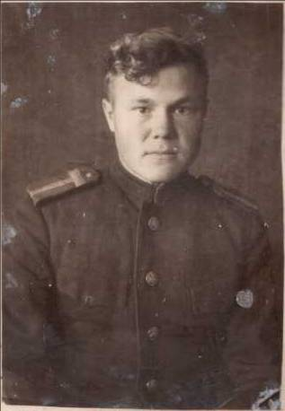
Мой прапрадед, Перелыгин Алексей Васильевич, служил с 1941 по 1948 годы в войсках Дальневосточного фронта в Приморье, Квантуне и Цзиньчжоу, и он всегда 2 сентября отмечал второй День Победы. Именно в этот день на борту линкора "Миссури" в Токийском заливе был подписан акт о капитуляции Японии.
К сожалению, советско-японская война 1945 года, которая была главной составной частью последнего периода Второй мировой войны и особой кампанией Великой Отечественной войны Советского Союза 1941-1945 годов, несмотря на свою уникальность и масштабность, до сих пор остается в России малоизвестной и малоизученной историками. Дату подписания капитуляции Японии не принято отмечать в нашей стране, как не принято чтить и память павших в этой войне, потому что кто-то решил, что эти цифры невелики, по сравнению с неисчислимыми потерями на советско-германском фронте. А это неправильно, мы должны дорожить каждым гражданином своей страны и помнить всех, кто сражался и отдал жизнь за нашу любимую Родину!
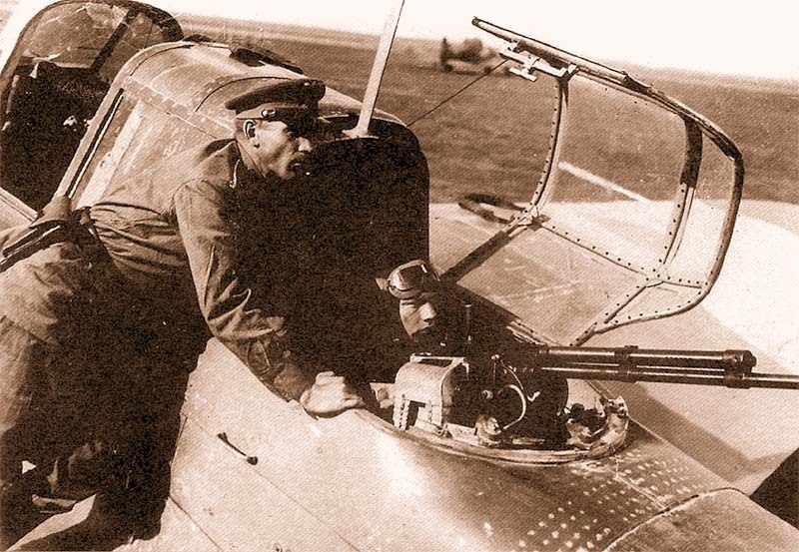
Мой прапрадед рассказывал, что с первого дня войны Дальний Восток был таким тылом, который ежедневно мог стать самым настоящим фронтом. Вдоль наших границ от Владивостока до Монголии располагались части японской Квантунской армии. Владивосток, Хабаровск и Чита в любой момент могли оказаться под ударом японских войск.
Алексей Васильевич Перелыгин служил в авиации, он был стрелком-радистом.
Дед рассказывал, что было трудно не только сбивать самолеты противника, но и следить за происходящим, так как кабина стрелка расположена в хвосте самолета и стрелок должен уметь не только стрелять, но и оценивать опасность обстановки и передавать сведения летчику. Не всегда стрелок-радист мог разобраться в происходящем. Очень часто неопытные стрелки погибали в первом бою. Дед Леша вспоминал, как ему приходилось учиться непосредственно в полёте, в бою: «Вот так я вылетов пять-семь сделал, прежде чем стал немного понимать, что к чему. Ребята помогли пулемет освоить. Ведь мы друг друга прикрывали. Помогал механик по вооружению, рассказывал о возможных неисправностях, показывал, как действовать при обрыве гильзы. Непосредственно перед вылетом сам чистил пулемёт, сам вручную набивал пулемётную ленту, потому что от этого зависела моя жизнь».
Тех стрелков, которые оставались в живых после десяти штурмовок, награждали медалью «За отвагу», после пятнадцати – орденом «Красной Звезды».
Дед не любил говорить о войне. Но, рассматривая военные фотографии, он вспоминал своих сослуживцев и говорил, что им он обязан жизнью. Именно они научили его всему, что должен быть знать стрелок-радист.
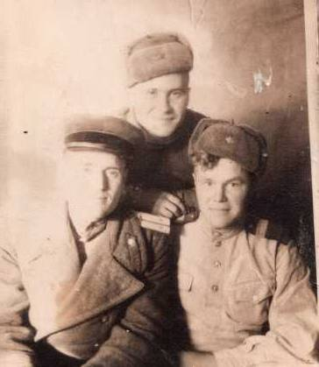
У нас сохранились письма с фронта. Правда, их немного, но по ним можно судить, каким был дед. Патриотом до глубины души! Он не жаловался на тяготы фронтовой жизни, хотя было трудно: «В данный момент тяжеловато, жара сильная, пот душит, черные все, как арабы. Но мы выполняем приказ нашего вождя и учителя т. Сталина – защищаем наши границы от захватчиков…» В другом письме писал: «Сейчас я нахожусь на отдыхе, моемся, бреемся, подправляем внешний вид одежды…»
Каждое письмо несёт в себе спокойствие, уверенность в победе и заботу о близких: «Мамаша, передавай привет всем родным и соседям, желаю им всего наилучшего. Теперь вы жить можете спокойно. Недалёк тот час, что ещё немного и начнём гнать япошек крепше, чем гнали до этого. В этом вы можете быть уверены. Дух наш, наступательный порыв и желание добить врага у нас огромные. Ждём приказа свыше…»
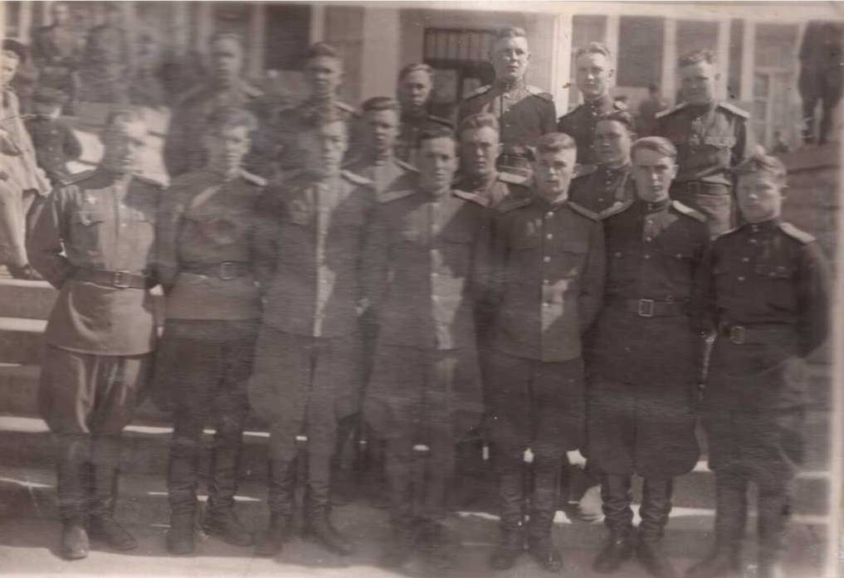
Обращение к матери очень уважительное, ласковое: «Мамаша, за меня не волнуйтесь, жизнь идёт военной ногой. Напряжённо, чётко, сыто и весело. У Вашего сына и брата всё хорошо. Живу верой непреклонной в нашу победу и встречу с Вами, мамаша, и сестрами… »
За мужество и отвагу, проявленные в боях, Алексей Васильевич Перелыгин, мой прапрадед, был награжден Орденом Отечественной войны II степени, медалью «За Победу над Японией».
За храбрость, стойкость и мужество, проявленные в боевых действиях с японскими милитаристами, и в ознаменование 100-летия со дня рождения Г.К.Жукова Алексею Васильевичу в 1995 году была вручена медаль Г.К. Жукова.
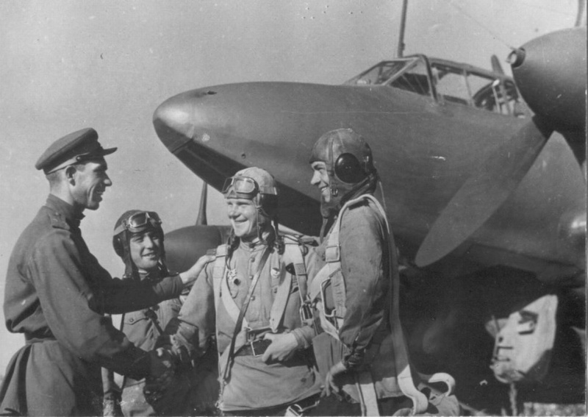

Экипаж советского бомбардировщика Пе-2 поздравляют с успешным выполнением боевого задания.

Великую Отечественную войну весной 1945 года заканчивали восемь советских фронтов. При этом далеко на востоке, почти в 8 тысячах километров от Берлина, находились три советских «тыловых» фронта: Забайкальский, 1-й и 2-й Дальневосточные. Именно они-то и завершат Вторую мировую войну блестящей победой.

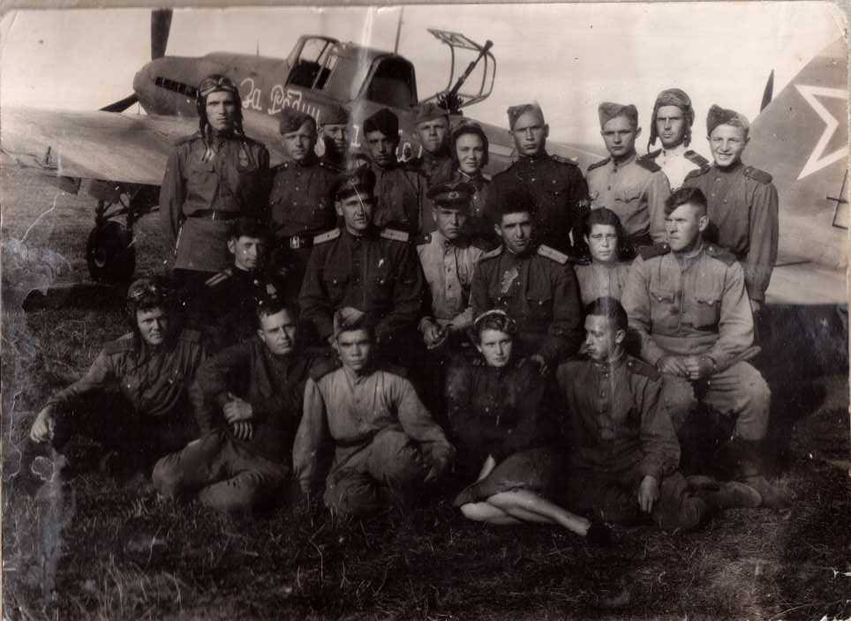

10 сентября 1945 года. Вместе с сослуживцами на фоне боевого самолета.
Демобилизовался Алексей Васильевич в 1949 году. Навестил родителей в Тамбовской области и приехал в Ликино-Дулево. Здесь женился, работал на красочном заводе, растил детей.
Но время - вещь жестокая. В 2004 году его не стало. Мы, его родственники, часто вспоминаем деда и свято храним память о нем.
И в День Победы я гордостью шла с портретом моего деда в колонне Бессмертного полка! И он был среди "миллионов незабытых, убитых, не вернувшихся с войны".
Будем же помнить каждого погибшего и тех, кто вернулся, отстояв свободу и независимость своей Родины! Ведь человек не умирает до тех пор, пока о нем помнят.
Как мало их осталось на земле:
Не ходят ноги и тревожат раны,
И ночью курят, чтобы в страшном сне
Вновь не стреляли в них на поле брани.
Мне хочется их каждого обнять,
Теплом душевным с ними поделиться,
Была бы сила, чтобы время вспять...
Но я не Бог...война им снова снится.
Пусть внукам не достанется война
И грязь её потомков не коснётся,
Пусть курит бывший ротный старшина
И слушает, как правнучек смеётся.
